新建一个线程组：

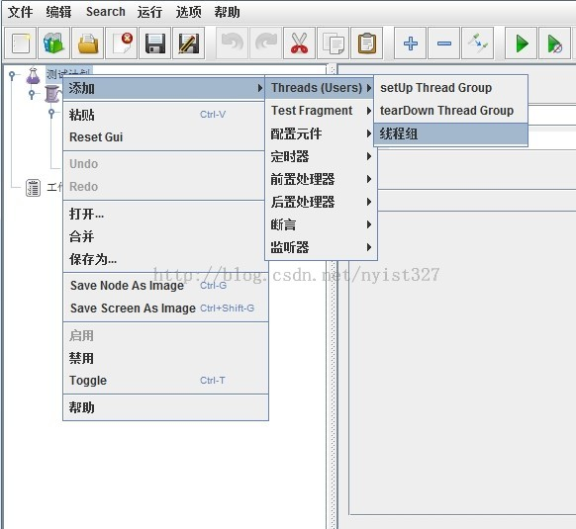

然后设置线程数、运行时间、重复次数。

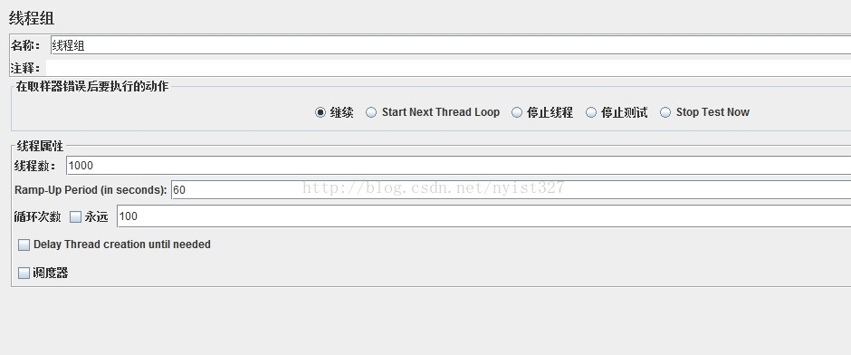

2、新建Http请求：

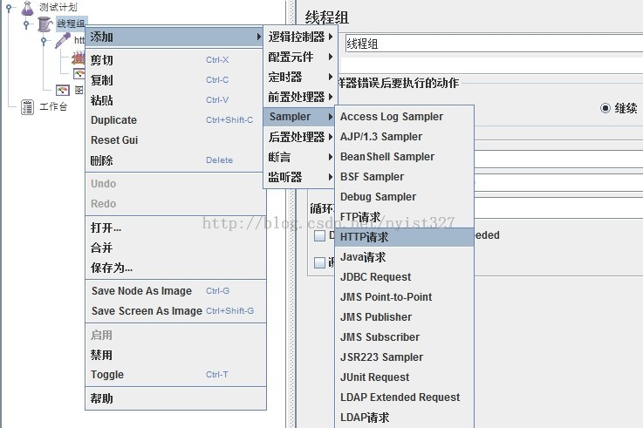

设置服务器域名，路径，方法，编码格式，数据内容。

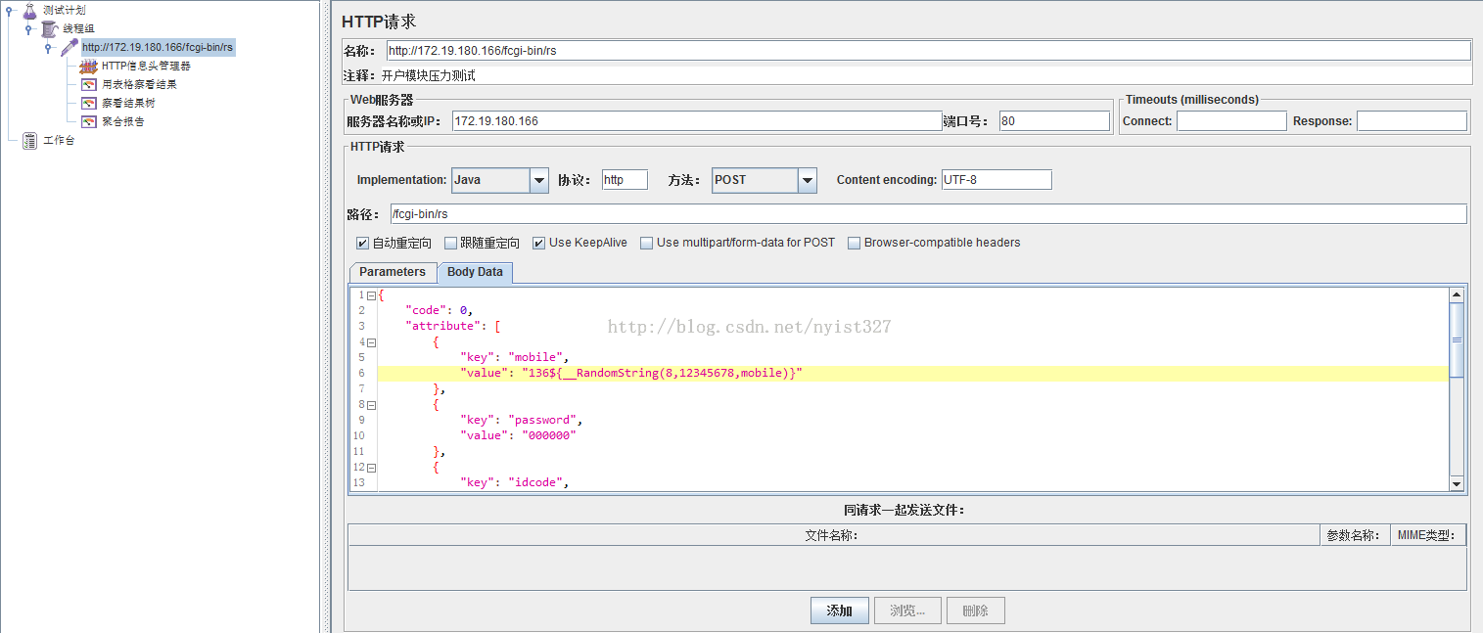

可以在函数助手中，编辑所需要的变量，比如本例中的随机生成电话号码。

3、添加HTTP信息头管理器

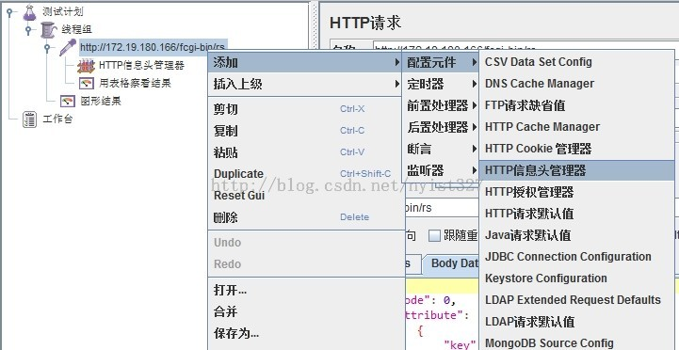

然后信息头添加一条名称为 Content-Type，值为 application/json 即可。

4、添加“用表格查看结果”

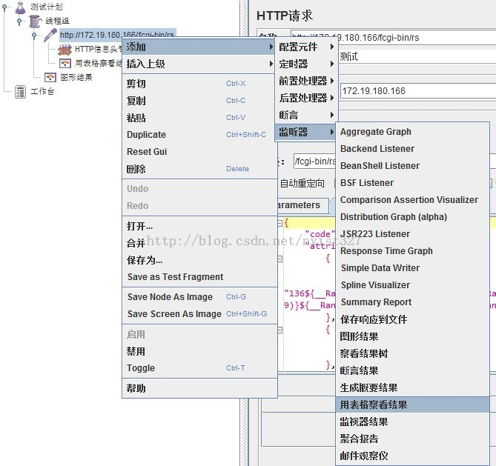

也可以添加其他的结果分析方式，最终可以看到服务器的吞吐量。

其他的方法，可以参考以下博客：

[**http://blog.csdn.net/defonds/article/details/40824011**](http://blog.csdn.net/defonds/article/details/40824011)：这个可以从文件中设置json的参数。

[**http://blog.linuxeye.com/335.html**](http://blog.linuxeye.com/335.html)：这个可以随机访问文件中的url。

[**http://www.open-open.com/doc/search?q=JMeter+&ft=all&od=0**](http://www.open-open.com/doc/search?q=JMeter+&ft=all&od=0)：这里有jmeter的文档。

**什么是压力测试**

顾名思义：压力测试，就是  被测试的系统，在一定的访问压力下，看程序运行是否稳定/服务器运行是否稳定（资源占用情况）

比如： 2000个用户同时到一个购物网站购物，这些用户打开页面的速度是否会变慢，或者网站是否会奔溃

**做压力测试的常用工具**

做压力测试，一般要使用工具， 人工是没办法做的。   最常用的工具是LoadRunner, 但是LoadRunner毕竟是收费软件，而且使用上也比较复杂。 现在越来越多的人开始使用Jmeter来做压力测试。 免费， 而且使用上非常简单。

**做压力测试的步骤如下:**

1. 写脚本 或者录制脚本

2. 使用用户自定义参数

3. 场景设计

4. 使用控制器，来控制 模拟多少用户。

5. 使用监听器， 查看测试结果

**本文做压力测试的例子**

本文举的实例是： 在一台电脑用Jmeter模拟200个用户，同时去使用bing搜索不同的关键字， 查看页面返回的时间是否在正常范围内。

**第一步： 使用CSV Data Set Config 来参数化**

首先我们把测试需要用到的2个参数放在txt文件中，

新建一个data.txt文件，输入些数据， 一行有两个数据，用逗号分隔。

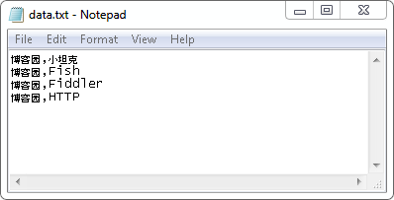

启动Jmeter, 先添加一个Thread Group, 然后添加一个CSV Data Set Config (Add -> Config Element -> CSV Data Set Config)

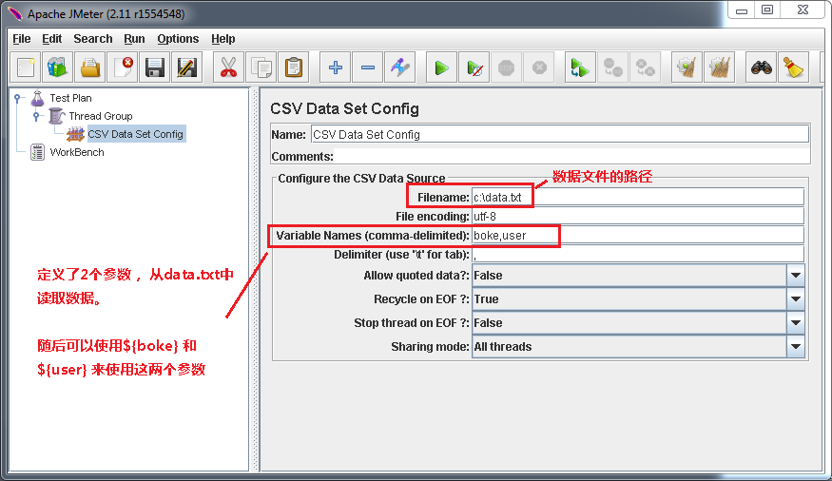

**第二步：添加HTTP Request.**

我们添加http 请求，发送get 到 [http://cn.bing.com/search?q=](http://cn.bing.com/search?q=testteststtssdfds)博客园+小坦克

选择Thread Group 右键 (Add ->Sampler -> HTTP Request)，  需要填的数据如下：

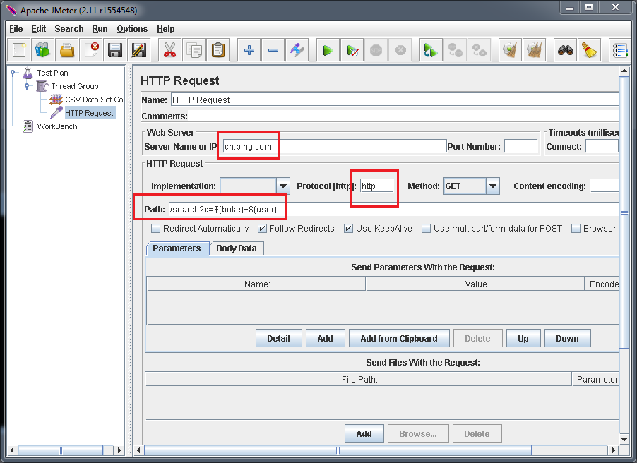

**第三步： 使用Thread Group， 控制模拟多少用户**

选中Thread Group

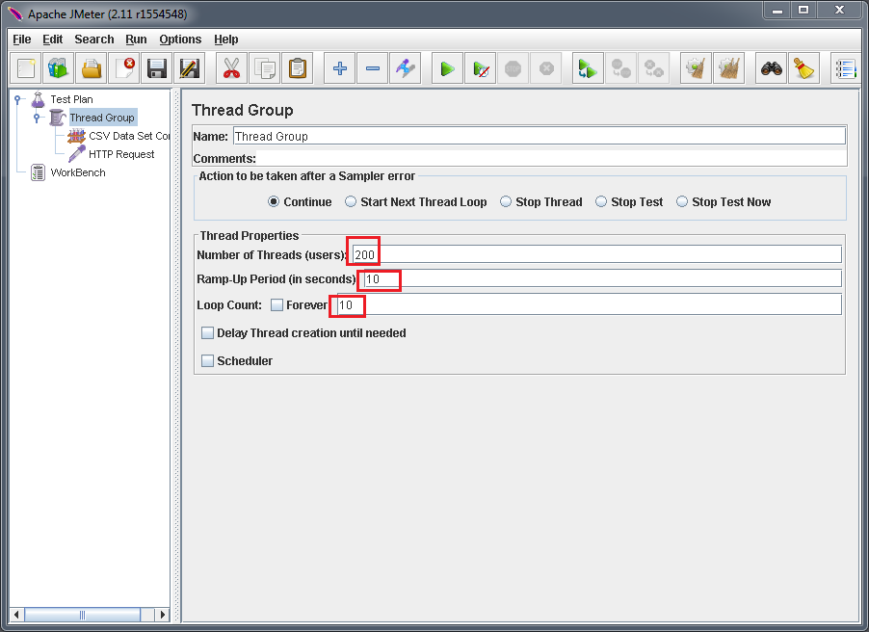

Number of Threads(users):     一个用户占一个线程，  200个线程就是模拟200个用户

Ramp-Up Period(in seconds):   设置线程需要多长时间全部启动。如果线程数为200 ，准备时长为10 ，那么需要1秒钟启动20个线程。也就是每秒钟启动20个线程。

Loop Count: 每个线程发送请求的次数。如果线程数为200 ，循环次数为10 ，那么每个线程发送10次请求。总请求数为200*10=2000 。如果勾选了“永远”，那么所有线程会一直发送请求，直到选择停止运行脚本。

**第四步：  添加Summary Report 用来查看测试结果**

选中Thread Group 右键(Add -> Listener -> Summary Report)

**第五步： 运行一下**

到目前为止， 脚本就全写好了， 我们来运行下， 如何看下测试的结果

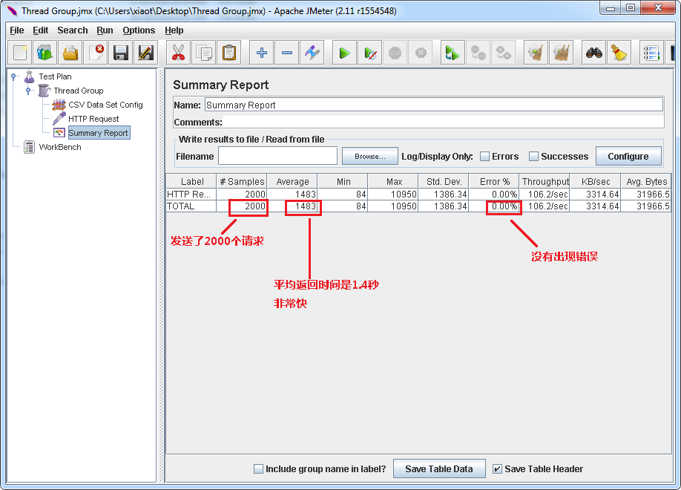

<http://www.51testing.com/zhuanti/jmeter.html>

<http://blog.csdn.net/yangcs2009/article/details/31370091>

http://www.51testing.com/html/80/n-2430180.html